DOM _
DOM: modelo de objeto del documento
Es toda la estructura HTML del documento
Es una sctructura de datos conformada por nodos
No es JavaScript, es una API (Aplication Rpograming Interface)
En este word vamos a tratar como elementos o nodos o parámetros , que hace referencia a todos los elementos en el html
- En la consola del navegador seleccionar la etiqueta que queramos inspeccionar
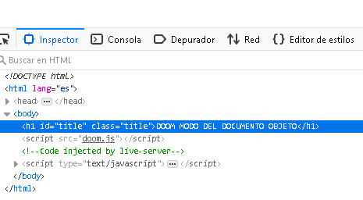
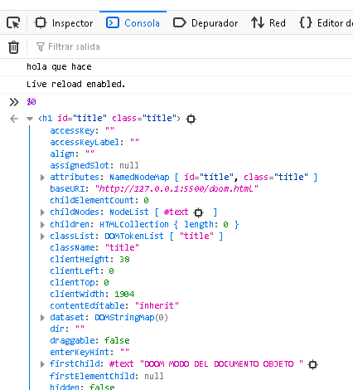
- Accedemos a sus nodos con el comando $0 por consola del navegador

3.Accedemos a cada uno de estos nodos con $0.classList
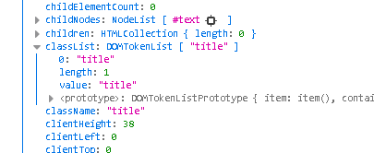

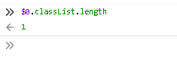

Nota: Las id se usan para JavaScript y las class para CSS

Los elementos o nodos siempren se guardan en una constante en js

Selección de elementos _

Acceder a un elemento a través de su id

getElementById
Toma el primer elemento con el id especificado es lo mismo que querySelector('#elId').
Sintaxis: Document.getElemenById(`id`)
- Los elementos (o nodos para el doom) se guardan en una constante
- El parámetro ($0 en consola) es un stream por lo tanto tiene que ir en comillas
En la siguiente foto sale como: `title`
- Nota: las id para js y las clases para css
- No hace falta hacer escalonado para llegar al elemento id solo pones el id que quieres usar.

getElementByTagName
toma todos elementos especificados
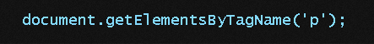

Ejemplo:
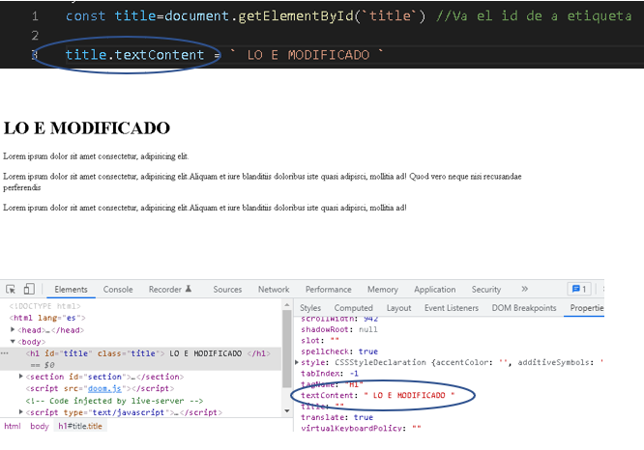
.textContent es una propiedad que nos permite leer o editar

Accede al primer elemento que coincida con el selector CSS
Sintaxis
Document.querySelector('selectorCSS-osea nombre de la clase')

- Como string se pasa un selector css
- Puede ser document o element .queruSelector(``)
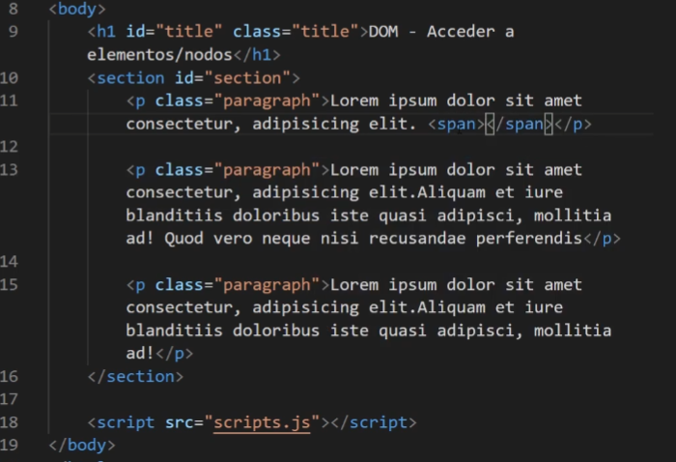
EJEMPLO DOCUMENTO
Ejemplo CON ELEMENTO

Podemos acceder iniciando por la id y después ir bajando por sus selectores
Este ejemplo aplica title(span(a)) ósea uno dentro de otra

Accede a todos los elementos que coincidan con el selector CSS,
Sintaxis
Document.querySelectorAll('selectorCSS')

- devuelve un nodeList
- Se muestra como un arreglo y tiene posiciones como el arreglo
- Podemos acceder a cada elemento tenemos que referirnos a su posición
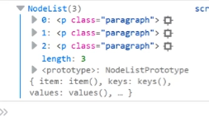
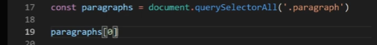
PERO no es un arreglo es un nodeList
Para convertir un nodeList a arreglo podemos usar un sprit operation ¿ […]

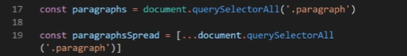
Otra forma de hacerlo:
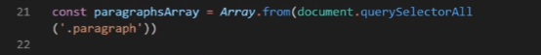

Atributos _
Element.getAtribute(`atribute`)
Devuelve el valor del atributo o mejor dicho el contenido del atributo
Nota: elemento es el valor del atributo que guardaremos en una constante
Ejemplo
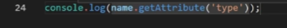
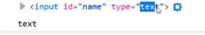
Element.setAtribute(`attribute`,`value`)
Modifica el valor remplazándolo
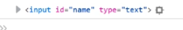
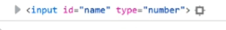
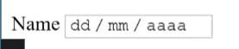

Clases _
Elemento es: title o name lo que se guarda en una constante
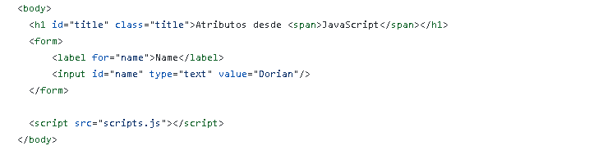
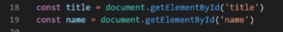
element.classList.add('class','class',...)
Podemos añadir clases
Ejemplo:

element.classList.remove('class','class',...)
eliminar una o varias clases
element.classList.toggle('class'[,force])
si tiene la clase se la quita y si no la tiene se la pone
element.classList.contains('class')
devulve true o false si tiene la clase o no
element.classList.replace('oldClass', newClass)
sustituye una clase por otra

…………………………………………………………………………………………
.value devulve el contenido de una const elemnto
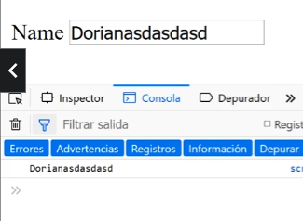

…………………………………………………………………………………………….

EVENTOS _
Es cualquier cosa que sucede en nuestro documento
- Existe un listado de eventos como
- Contenido leído
- Contenido cargado
- Mueve el ratón
- Pulsa tecla
- Ventana cerrada
- Etc… (https://developer.mozilla.org/es/docs/Web/Events )

3 formas de hacerlo: antigua, por angular y la script
Forma correcta de hacerlo
NOTA: Callback: es una función dentro de otra función
Ejemplo:
EVENTOS DE RATON
Click
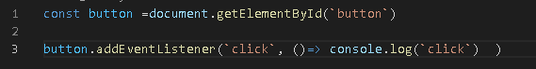

dbclick
Mouseenter => (entrar en puntero de mause sobre el item)
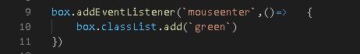
Mouseleave => (salida del puntero sobre el item)
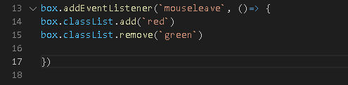
Nota:como añadimos la clase de entrada en verde tenemos que eliminarla para que vulva a tener el color rojo o también podemos usar replace o simplemente remover la clase agregada
Mousedown =>Pulsamos el botón izquierdo del mause
Mouseup => Dejamos de pulsar el botón izquierdo del mause

Mousemove => Detecta movimiento del ratón

EVENTOS TECLADO
Keydown => se dispara cuando pulsamos una tecla
Keyup =>se dispara cuando levantamos una tecla
Keypress => se dispara cuando mantenemos pulsado la tecla

OBJETO EVENTO

El evento o event existe, es un objeto que lo podemos guardar dentro de callback de nuestra funcion, se lo puede guardar con cualquier nombre
Dorian recomienda la e
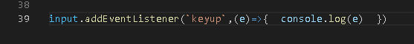
Al momento de mostrar por consola el evento e que se a disparado podemos observar un listado de características de ese vento
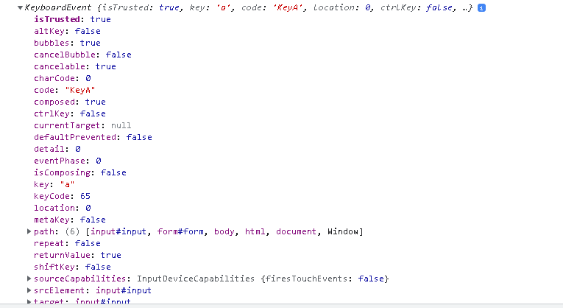
Podemos acceder a ellas con el punto asi: e.key
e.key=
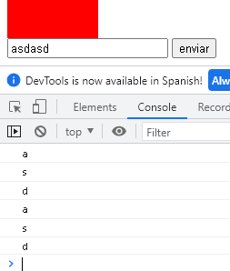
………………………………………………………………………………….
NOTA: e.target es el mas utilizado y el que mas información devuelve
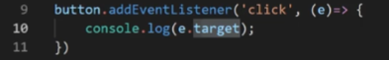
Ejemplo:
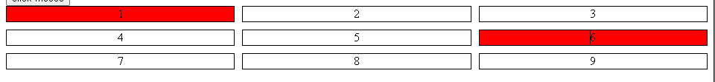
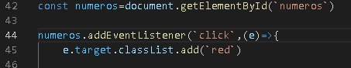
Observación: en este ejemplo se trabajo con la id padre (números) logrando modificar sus 9 hijos div (id: numero), eso para no modificar uno por uno los div hijo
HAY QUE TRABAJAR CON LOS PADRES
………………………………………………………………………………….
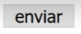
El comportamiento predeterminado de enviar es solo reiniciar la pagina
Si trabajamos con el evento `submit` tenemos que quitar ese dafault con:
e.preventDefault()

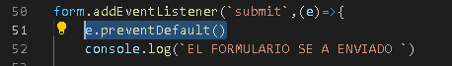
……………………………………………………………………………………….
Los eventos se pueden disparar manualmente o forzar
Como?
ContanstanteElemento.evento()
Ejemplo
Form.sudmit()
Input.value()
Button.click()
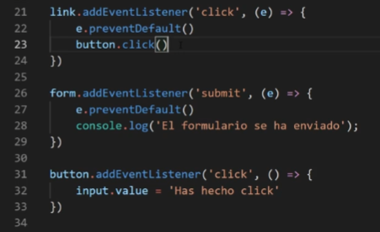

…………………………………………………………………………………………

Crear e insertar elementos _
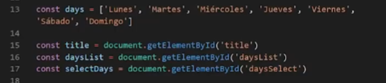

Crear un elemento para añadirlo al html: document.createElement(element)
…………………………………………………………………………………………

Escribir texto en un elemento: element.textContent = texto

Nota:textContent solo añade texto y innerHTML añade hasta etiquetas html
…………………………………………………………………………………………………………………
Añadir un elemento al DOM: parent.appendChild(element)
método JavaScript para agregar un nodo al final de la lista de nodos secundarios de un nodo principal específico.
elemento_padre.appendChild(nuevo_nodo);

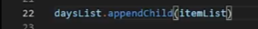
………………………………………………………………………………………
Escribir HTML en un elemento: element.innerHTML = código HTML
Introduce etiquetas html desde el JS
…………………………………………………………………………………………

Fragmentos de código: document.createDocumentFragment()
Nota: no debemos modificar el doom inyectándole elementos html por que eso hace que el navegador reconstruya todo el árbol y gasta más recursos.
No se debe hacer esto:
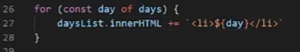
Solución: document.createDocumentFragment()
1.- Ejercicio añadir los días de un array en li(html) (como se debe hacer)

- Se debe crear un fragmento de código
- Se suele llamar const fragment
- Es un método:
- Rellenar el fragmento de código con el html que queramos
  - Creando las etiquetas
  - Y llenando esas etiquetas
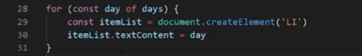
- Aplicar el método fragment
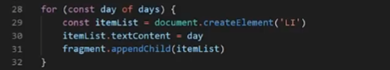
Aplicar appendchild
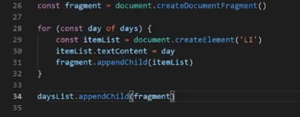

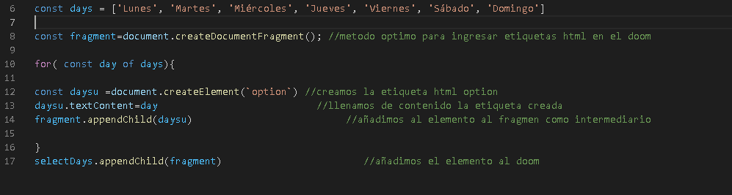
EJEMPLO 2

Como recorrer el DOM - Selección de elementos _
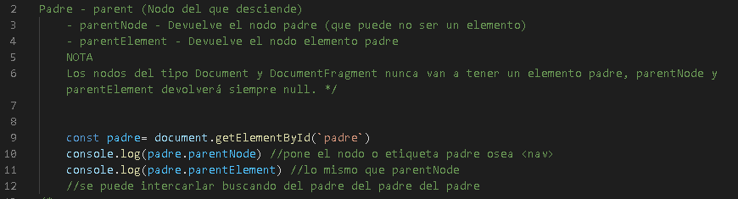
PADRE

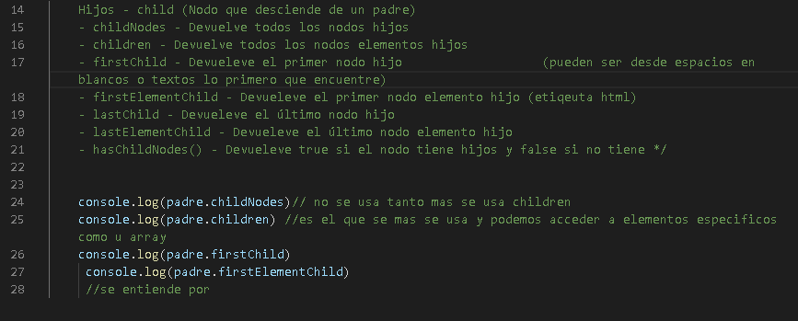
HIJO

HERMANOS

Hermanos - siblings (Nodo al mismo nivel)
- nextSibling - Devuelve el siguiente nodo hermano
- nextElementSibling - Devuelve el siguiente nodo elemento hermano
- previousSibling - Devuelve el anterior nodo hermano
- previousElementSibling - Devuelve el anterior nodo elemento hermano*/

Insertar y eliminar elementos II _
Ejercicio:
const list = document.getElementById('list')
const newElement = document.createElement('li')
newElement.textContent = "I'm a new element"

list.appendChild(newElement) //inserta elemento al ultimo

parent.insertBefore(newElement, referenceElement) - Insertar un elemento antes del elemento de referencia

SOPORTE TOTAL
Nota=> el parent es el padre.
- parent.insertAdjacentElement(position, element)
- parent.insertAdjacentHTML(position, HTML)
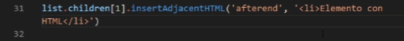
- parent.insertAdjacentText(position, text)
- parent.replaceChild(newChild, oldChild) - Reemplaza un hijo por otro (remplaza un nodo por otro)
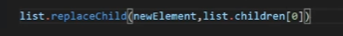

positions:
  - beforebegin - se ubica como (hermano anterior)
  - afterbegin – se ubica como (primer hijo)
  - beforeend - se ubica como (último hijo)
  - afterend - se ubica como (hermano siguiente)

DOM manipulation convenience methods - JQuery Like
Nota:lo mismo que insertAdjacentElement (recomendado usar esto)
https://caniuse.com/#search=jQuery-like
positions:
- parent.before() - Antes de que empiece (hermano anterior)
- parent.prepend() - después de que empiece (primer hijo)
- parent.append() - antes de que acabe (último hijo)
- parent.after() - después de que acabe (hermano siguiente)
- child.replaceWith(newChild)
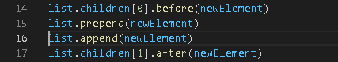

CLONAR Y ELIMINAR ELEMENTOS
- element.cloneNode(true|false) - Clona el nodo. Si le pasamos true clona todo el elemento con los hijos, si le pasamos false clona solo el elemento sin hijos
- element.remove() - Elimina el nodo del DOM
- element.removeChild(child) - Elimina el nodo hijo del DOM

Objetos Nativos _

Objeto window - Es el objeto global, de él descienden todos los objetos.
Todos estos 3 objetos son ventanas(nota:las ventanas emergentes pausan la carga de la pagina):
- alert() => es lo mismo que window.alert(``) que alert(`hola`) por que windows es el objeto global y el navegador va entender que nos referimos al window
El alert() se suele usar para cosas rapidas
otro ejemplo con window:
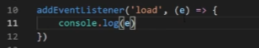
Nota: window es el objeto global y desde el deciende todos los demas.
- prompt() tenemos una linea de texto donde podemos escribir
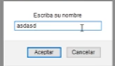
- confirm() Confirm es un boolean

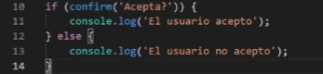
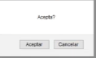

Objeto consola
https://developer.mozilla.org/es/docs/Web/API/Console
Es el objeto que contiene la consola del navegador
console.log()
console.dir(): es lo mismo que console.log
console.error(): podemos sacar mensajes de error
console.table(): imprime de mejor manera visual con celdas
Objeto Location
https://developer.mozilla.org/es/docs/Web/API/Location
Es el objeto que contiene la barra de direcciones
location.href devuelve la direccion URL o localizacion
o tambien podemos redirigir la pagina
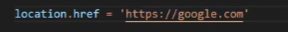
location.protocol http: o https para ver el protocolo de la pagina
location.host nos da el dominio principal o localizacion principal
location.pathname el resto de la localizacion
location.hash pasa parametros entre paginas
location.reload() recarga la pagina continuamente

Objeto history -historial de navegacion -
https://developer.mozilla.org/es/docs/DOM/Manipulando_el_historial_del_navegador
back() seria history.back en este caso nos llevaria hacia atras
forward() nos lleva hacia adelante
go(n|-n) vamos x paginas hacia adelante o x hacia atras
length nos devulve el numero de paginas navegadas

objeto date
https://developer.mozilla.org/es/docs/Web/JavaScript/Referencia/Objetos_globales/Date
https://www.w3schools.com/jsref/jsref_obj_date.asp
para usarlo tenemos que instanciarlo asi :
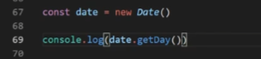
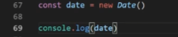
Timers
Lo que podemos hacer es establecer que una funcion se ejecute pasado x segundos
Timeout: https://developer.mozilla.org/en-US/docs/Web/API/WindowOrWorkerGlobalScope/setTimeout

setTimeout(()=>{code}, delay-in-miliseconds) - Hace que se ejecute la función despues de delay. Si lo referenciamos mediante una variable/constante podemos pararlo con clearTimeout(referencia)
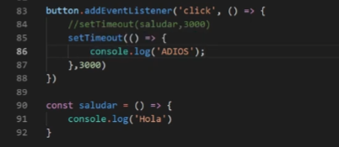
//setTimeout(saludar,3000) se establece asi por que estamos usando una funcion externa
En el ejemplo del adios, usamos la funcion ahí mismo.
Interval: https://developer.mozilla.org/en-US/docs/Web/API/WindowOrWorkerGlobalScope/setInterval

ClearTimeout: paramos la ejecucion del timers
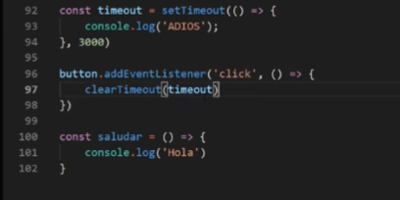

setInterval(()=>{code}, delay-in-miliseconds) - Hace que se ejecute la función cada delay milisegundos. Si lo referenciamos mediante una variable/constante podemos pararlo con clearInterval(referencia)
se ejecuta cada x segundos.

